Műleírás

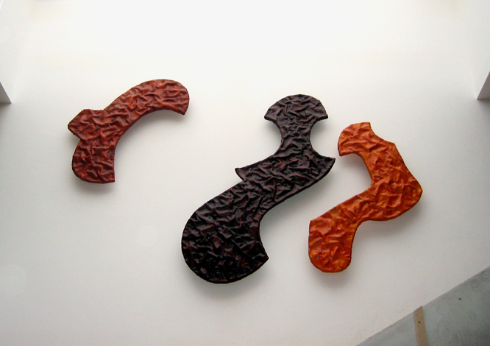Terveim a kilencvenes években tervezett munkáim variációi. Akkor az erőterek problematikája foglalkoztatott. „A világon minden mozgásban van, összhangba vagy összeütközésbe kerülve egymással. Munkáim szándékaim szerint erőterek, különböző formák találkozási pontjai. Ezek lehetnek aurák, identitások, érzések, filozófiák. A formák közti viszonyok barátságos illeszkedések, vagy feszültségtől terhesek” – írtam akkor.
Két kiállításon mutattam be ezeket a munkákat, 1993-ban a Pécsi Galériában, majd 1997-ben a budapesti Ludwig Múzeumban. Egy tervezett harmadik kiállítás – a fali munkákból – akkor nem valósult meg, csak 10 évvel később 2004 decemberében a Raiffeisen Galériában, és 2005 szeptemberében a badacsonyi Egry József Emlékmúzeumban. E két utóbbi kiállítás közötti időben egy munkám vásárlás révén nyilvános térbe került. (kép) E két utóbbi kiállítás formáiból terveztem a Berzsenyi Dániel Főiskola új épületének 3 egymás fölött elhelyezkedő falára egy-egy méretében és színében új kompozíciót. A Raiffeisen Galériában megvalósult kiállítás katalógus-bevezetőjében Iványi Bianca így ír ezekről a munkákról:
„A nyolcvanas évek végétől hegesztett vasvázra felhordott papírmasszából és poliészter öntvényből kezdett különös, organikus formációkat létrehozni, amelyek egyaránt emlékeztetnek természeti képződményekre és a katonai terepruhák természetet utánzó foltjaira. Ez utóbbi korábbi munkáiból adódott, melyekben a leplezés, álcázás gondolatkörét járta körül, a terepmintás védőréteg talált tárgyként való felhasználásával. E természetutánzó és a természetes (közvetlenül a természetben megfigyelt lombozat-) minták műv(ész)i módon létrehozott, önálló formákká alakultak át, melyeket megjelenítésükben és csoportosításukban azóta is szisztematikusan fejleszt. Először Tájhangoknak, majd a kilencvenes évektől Illeszkedéseknek elnevezett plasztikái egymással és a térrel összefüggő tárgyegyüttest alkottak. Az illeszkedés gondolatában azonban már a tárgyak egymáshoz való viszonya kapott kiemelt jelentőséget, egyszersmind az alakzatok egyre inkább a sík felé kezdtek idomulni, síkszerűvé váltak, de – szerkezetük, kiterjedésük, mozgalmasságuk, festői látványt nyújtó, de tapintásra ingerlő felületük okán – mindig plasztikák maradtak.
Most bemutatott munkái sem a térben elhelyezve, hanem a falra illesztve, már nem környezetükkel, hanem egymással konfrontálódnak. A korábban gyakran egymásba érő formák itt különállóak, az önmagukból és egymás közötti távolságukból áradó erőtér feszültséget okoz, a változatos formájú, nagyságú és színárnyalatú alakzatok dinamikáját fokozva. „A világon minden mozgásban van” – vallja a művész –, „összhangba vagy összeütközésbe kerülve egymással.” A feszültséget gerjesztő mozgás, „a formák örökös harca” ugyanakkor, látszólagos ellentétként, megteremti a világ (legkisebb atomjainak és földrésznyi dimenzióinak) örökös változásban lévő harmonikus rendjét.”
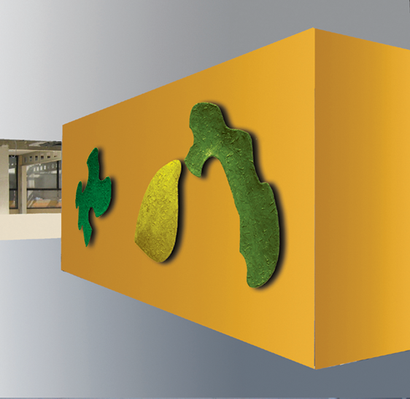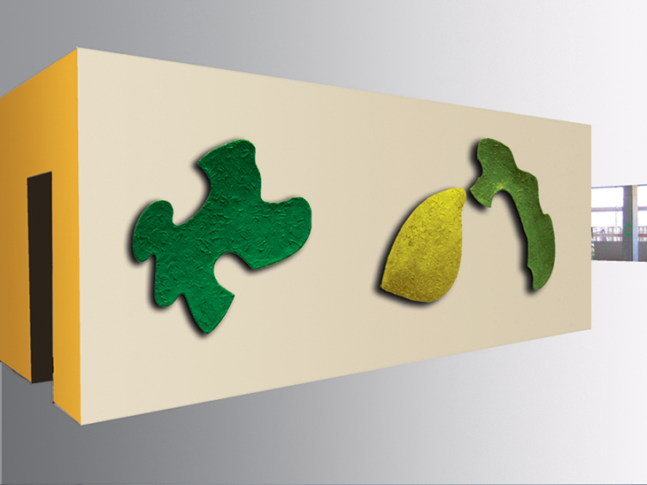Az épület magja, – amelynek szintenként ismétlődő oldalai a műalkotások elhelyezésének helyei –, a terv szerint nagytáblás burkolatot fog kapni RAL 1017 (sáfránysárga) színben. Ez a szín meglehetősen domináns, ezért javaslatot tennék rá, hogy a kérdéses falak RAL 1015 (világos-elefántcsont) színt kapjanak, mely szín az épület más falain szerepel. A látványterv-lapon, – és itt is –, bemutatom mindkét variációt. (képek)

